

Παιδαγωγικές
Ακολουθίες

Η Λίλα και η σκιά του πολέμου

Από Progettomondo

Ιανουάριος

2025

Η Λίλα και η σκιά του πολέμου
Η Λίλα και οι Σκιές του Πολέμου είναι ένα αφηγηματικό βιντεοπαιχνίδι που επιτρέπει στους παίκτες να βιώσουν τις δυσκολίες και τα διλήμματα μιας οικογένειας που έχει παγιδευτεί σε ένοπλη σύγκρουση. Η πρωταγωνίστρια είναι η Λίλα, ένα παλαιστινιακό κορίτσι που βρίσκεται να φεύγει από το δράμα του πολέμου μαζί με την οικογένειά της. Το παιχνίδι βασίζεται σε πραγματικά γεγονότα και έχει ως στόχο να προκαλέσει την ενσυναίσθηση και τον προβληματισμό για τις ανθρώπινες συνέπειες του πολέμου, ειδικά στη ζωή των παιδιών.

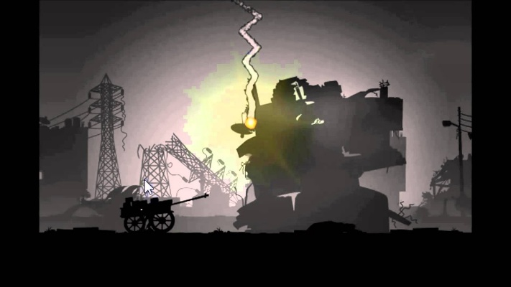

Διάρκεια: 3 μαθήματα
Θέματα: πολιτική αγωγή, ιστορία, τεχνολογία, τέχνες, αγγλικά
Θέματα: πόλεμος, σύγκρουση και συνέπειές της, ανθρώπινα δικαιώματα και δικαιώματα των παιδιών, ροές προσφύγων
Στόχοι βιώσιμης ανάπτυξης: 1, 5, 10, 16
Διαστάσεις της σύγκρουσης μέσω του παιχνιδιού:
X κοινωνικός αντίκτυπος
X περιβαλλοντικές επιπτώσεις
☐ οικονομικός αντίκτυπος
☐ τεχνολογικός αντίκτυπος
Μαθησιακοί στόχοι: Κατανόηση των ανθρώπινων και ψυχολογικών επιπτώσεων του πολέμου και προβληματισμός σχετικά με τη σημασία των ανθρωπίνων δικαιωμάτων και της προστασίας των αμάχων, ιδίως των παιδιών. Προώθηση της κριτικής σκέψης και της πολιτισμικής ευαισθησίας.
Διαπροσωπικές δεξιότητες: Ενσυναίσθηση, κριτική σκέψη, ικανότητα εργασίας σε ομάδα
Τεχνικές απαιτήσεις &amp; απαιτούμενο υλικό:
Windows PC, Android ή iOS
συσκευές
• Ηχεία και προβολέας (εάν διατίθενται)
• YouTube
• Εκτυπωμένα φύλλα (Υλικό 1, 2, 3, 4)
• Υλικά αντικείμενα: χρώματα, χαρτιά, αφίσες, εικόνες, εφημερίδες...
Περαιτέρω ανάγνωση/υλικό: https://www.un.org/unispal/history/
https://acleddata.com/mid-year-metrics-2024-infographics/

Φάση προετοιμασίας
Κατά τη φάση προετοιμασίας, πρέπει να διασφαλιστεί ότι υπάρχει ισχυρό WLAN στην αίθουσα και ότι υπάρχει διαθέσιμο Internet για κάθε υπολογιστή ή tablet. Επίσης, πρέπει να διασφαλιστεί ότι κάθε μαθητής διαθέτει συσκευή και ακουστικά.
Δεδομένου ότι το παιχνίδι πρέπει να κατεβαστεί, πρέπει να διασφαλιστεί ότι όλοι οι μαθητές το έχουν κατεβάσει στις συσκευές τους πριν από την έναρξη του εργαστηρίου ή, εάν χρησιμοποιούν την αίθουσα πολυμέσων, ότι το παιχνίδι έχει κατεβαστεί σε κάθε υπολογιστή.
Προειδοποίηση: αυτή η παιδαγωγική ακολουθία θα βοηθήσει στην ενσωμάτωση θεμάτων που αφορούν τον πόλεμο και τις συγκρούσεις στην τάξη μέσω παιχνιδιών. Είναι σημαντικό να έχετε πάντα κατά νου την ευημερία των μαθητών. Αυτό το παιχνίδι ασχολείται με θέματα που μπορεί να προκαλέσουν συναισθήματα σε μαθητές που έχουν βιώσει παρόμοιες καταστάσεις ή των οποίων οι οικογένειες έχουν εγκαταλείψει τις χώρες τους λόγω συγκρούσεων. Οι μαθητές πρέπει να ενημερωθούν εκ των προτέρων για το περιεχόμενο του εργαστηρίου και να γνωρίζουν ότι έχουν τη δυνατότητα να αποχωρήσουν από τη δραστηριότητα για να προστατεύσουν τον εαυτό τους, εάν η εμπειρία του παιχνιδιού τους προκαλέσει έντονα συναισθήματα.

Φάση παιχνιδιού
Μάθημα αριθ. | Περιγραφή σε βήματα | Κοινωνική μορφή | Υλικό/τεχνικές απαιτήσεις
1 | Βήμα 1: Εισαγωγή  Αφιερώστε 5 λεπτά για μια ομαδική συνεδρία brainstorming. Γράψτε τη λέξη «πόλεμος» στο κέντρο του πίνακα και συγκεντρώστε λέξεις και σκέψεις που αυτή η λέξη προκαλεί στους μαθητές.  Αφού συλλέξετε όλες τις συνεισφορές, ομαδοποιήστε τις λέξεις ανάλογα με το θέμα (ορισμένες μπορεί να σχετίζονται με τις συνέπειες, άλλες με τις αιτίες, άλλες με τα συναισθήματα ή τα δικαιώματα...). Αυτή η εργασία βοηθά τους μαθητές να οπτικοποιήσουν ένα είδος νοητικού χάρτη της τάξης, από τον οποίο συνάγουν την πολυπλοκότητα του θέματος που θα εξεταστεί. | Ολομέλεια | Πίνακας
1 | Βήμα 2: Ο πόλεμος στον κόσμο  Ζητήστε από τους μαθητές να καταγράψουν τους ένοπλους πολέμους που γνωρίζουν ότι είναι σε εξέλιξη στον κόσμο και σημειώστε τους στον πίνακα ή σε ένα χαρτόνι. Στη συνέχεια, δείξτε τον χάρτη των πολέμων (βλ. σύνδεσμο) χωρίς να σταματήσετε για να τους αναλύσετε, αλλά μόνο για να δείξετε οπτικά πόσοι άνθρωποι βρίσκονται σε κατάσταση πολέμου αυτή τη στιγμή:  https://www.cfr.org/global-conflict-tracker  https://www.thenewhumanitarian.org/maps-and-graphics/2017/04/04/updated-mapped-world-war | Ολομέλεια | Πίνακας, βιντεοπροβολέας, διαδίκτυο
1 | Βήμα 3: Εισαγωγή στο παιχνίδι  «Πριν εξετάσουμε αυτό το θέμα με περισσότερες λεπτομέρειες, θα παίξετε ένα σύντομο παιχνίδι στον browser με θέμα αυτό.»  Ο δάσκαλος προβάλλει τον browser του και τους δείχνει πώς να φτάσουν στο παιχνίδι. Κάθε μαθητής ανοίγει τον browser του και εισάγει τη διεύθυνση URL (https://play.google.com/store/apps/details?id=org.liyla.war&amp;hl=en). Το παιχνίδι θα πρέπει να έχει ήδη κατεβαστεί στη συσκευή τους. Αφού κατεβάσετε το παιχνίδι, τοποθετήστε το εικονίδιο στην επιφάνεια εργασίας του tablet/υπολογιστή και ετοιμαστείτε για το παιχνίδι! | Ολομέλεια | Windows PC,  Android, iOS  ή  YouTube  βίντεο παιχνιδιού
1 | Βήμα 4: Παιχνίδι  Κάθε μαθητής ανοίγει ένα παιχνίδι και κάνει κλικ στο κουμπί «Play» (Αναπαραγωγή).  Μετά το τέλος του παιχνιδιού, εμφανίζεται μια σελίδα με πραγματικά δεδομένα → οι μαθητές έχουν χρόνο να διαβάσουν τα δεδομένα  Κάθε παιχνίδι μπορεί να διαρκέσει περίπου 20 λεπτά (ανάλογα με τις δεξιότητες του παίκτη) – κάθε παίκτης πρέπει να έχει τη δυνατότητα να παίξει το παιχνίδι μέχρι το τέλος (ειδικά αν αποχώρησε γρήγορα). | Ατομικό | Windows PC,  Android, iOS  συσκευές
1 | Βήμα 5: Ανασκόπηση  Χωρίστε την τάξη σε ομάδες των 4 ή 5 μαθητών. Κάθε ομάδα συζητά τις παρακάτω ερωτήσεις. Ξεκινήστε από το συναισθηματικό μέρος:  Πώς νιώσατε κατά τη διάρκεια του παιχνιδιού; Ζητήστε από τους μαθητές να επιλέξουν τα συναισθήματά τους χρησιμοποιώντας το «λουλούδι των συναισθημάτων», όπου μπορούν να βρουν διαφορετικές αποχρώσεις συναισθημάτων.  Πώς νιώθετε τώρα;  «Τι σας εξέπληξε περισσότερο στο παιχνίδι; Γιατί;»  «Υπήρχαν κάποια σημεία του παιχνιδιού που σας απογοήτευσαν; Πώς τα αντιμετωπίσατε;»  «Ποιες αποφάσεις βρήκατε πιο δύσκολες; Γιατί;»  «Το παιχνίδι σας έθεσε κάποια ανοιχτά ερωτήματα που θα θέλατε να ερευνήσετε πιο βαθιά;»  Αφήστε στους μαθητές αρκετό χρόνο για να μοιραστούν τις απαντήσεις τους (20’). Στο τέλος του χρόνου, κάθε ομάδα μοιράζεται με την τάξη τα κύρια ζητήματα που τέθηκαν. Ο εκπαιδευτικός βοηθά τους μαθητές με ενεργητική ακρόαση, υποστηρίζοντάς τους και λέγοντάς τους ότι γνωρίζει ότι το θέμα του παιχνιδιού είναι πολύ ευαίσθητο και ότι θα υπάρξει χώρος για περαιτέρω εμβάθυνση. Ο εκπαιδευτικός σημειώνει τις ανοιχτές ερωτήσεις που θα απαντηθούν στο επόμενο μάθημα. | Ομάδα εργασίας, ολομέλεια | Υλικό 1  Πίνακας

Φάση αναστοχασμού
Μάθημα αριθ. | Περιγραφή σε βήματα | Κοινωνική μορφή | Υλικό/τεχνικές απαιτήσεις
2 | Βήμα 6: Ας εξερευνήσουμε το θέμα του πολέμου  Το μάθημα ξεκινά με μια σύντομη ανασκόπηση του προηγούμενου μαθήματος και την ανταλλαγή νέων ιδεών από τους μαθητές.  Η πρώτη δραστηριότητα ξεκινά στην τάξη, με σκοπό να εστιάσει την προσοχή των παιδιών στον αριθμό των συγκρούσεων που υπάρχουν σήμερα στον κόσμο και, κατά συνέπεια, στον αριθμό των πληθυσμών που βιώνουν αυτές τις καταστάσεις.  Επιστρέψτε στον χάρτη και περιηγηθείτε σε μια γενική εικόνα των συγκρούσεων:  https://www.cfr.org/global-conflict-tracker  https://www.thenewhumanitarian.org/maps-and-graphics/2017/04/04/updated-mapped-world-war  Ρωτήστε τους μαθητές ποιες συγκρούσεις γνώριζαν και ποιες δεν είχαν φανταστεί | Ολομέλεια
2 | Βήμα 7: Από τους αριθμούς στους ανθρώπους  Χωρίστε την τάξη σε ομάδες των 4-5 μαθητών. Εκτυπώστε και δώστε σε κάθε ομάδα το Υλικό 2. Εξηγήστε τους ότι πρέπει να βρουν κάποιες προτάσεις στις οποίες πρέπει να αντιστοιχίσουν έναν από τους παρακάτω αριθμούς. Ο στόχος είναι να αντιστοιχίσουν τους σωστούς αριθμούς δίπλα στις προτάσεις. Θα προκύψουν κάποια στοιχεία για τον πόλεμο και τις συνέπειές του. Στο τέλος, μοιραστείτε τις απαντήσεις στην ολομέλεια και δώστε τις σωστές απαντήσεις (Υλικό 3). Ρωτήστε τους μαθητές:  - Υπάρχουν δεδομένα που σας εκπλήσσουν;  - Τι άλλο θα θέλατε να μάθετε εκτός από αυτά; Ζητήστε από τους μαθητές να βρουν αυτά τα στοιχεία ως εργασία για το σπίτι. | Ομαδική εργασία 4-5 μαθητών; ολομέλεια | Υλικό 2 Υλικό 3
2 | Βήμα 8: Η Λίλα στον πόλεμο  Χωρίστε την τάξη σε ομάδες των 4-5 μαθητών και δώστε σε κάθε ομάδα τον χάρτη του Υλικού 4.  Κάθε ομάδα πρέπει να εξετάσει τις προκλήσεις που αντιμετωπίζει η Λίλα στο παιχνίδι και να προσδιορίσει για κάθε στάδιο:  -τι συνέβη;  -ποιο ήταν το κύριο θέμα σε αυτό το στάδιο;  -ποιες συνέπειες έχει ο πόλεμος σε σχέση με το θέμα που προσδιορίστηκε;  Αυτή η εργασία βοηθά τον εκπαιδευτικό να δείξει στους μαθητές πόσες επιπτώσεις και συνέπειες έχει ο πόλεμος στη ζωή των ανθρώπων και ειδικά των παιδιών.  Στο τελικό στάδιο του μαθήματος, ο εκπαιδευτικός ρωτά τους μαθητές: «Ποιες είναι οι παραβιάσεις των ανθρωπίνων δικαιωμάτων που υφίστανται η Λίλα και η οικογένειά της;». Ο εκπαιδευτικός σημειώνει στον πίνακα | Ομαδική εργασία 4-5 μαθητών | Υλικό 4, πίνακας
3 | Βήμα 9: Πόλεμος και παγκόσμιοι στόχοι  Το μάθημα ξεκινά με μια σύντομη ανακεφαλαίωση του προηγούμενου μαθήματος και την ανταλλαγή νέων ιδεών από τους μαθητές.  Θυμάστε την ιστορία της Λίλα και της παραβίασης των ανθρωπίνων δικαιωμάτων;  Γνωρίζετε την Ατζέντα 2030 και τους στόχους της; Ο εκπαιδευτικός συνοψίζει τους κύριους στόχους https://sdgs.un.org/goals  Ο εκπαιδευτικός προβάλλει τα παρακάτω βίντεο σχετικά με τα παιδιά πρόσφυγες (UNICEF) και ζητά από τους μαθητές να σημειώσουν, ενώ τα παρακολουθούν, τις συνδέσεις που εντοπίζουν με τους ΣΒΑ: https://www.youtube.com/watch?v=7QVmXX62_H0&amp;t=1s  https://www.youtube.com/watch?v=xpG3jLGGkvc&amp;t=44s  Αφού παρακολουθήσουν τα βίντεο, ο εκπαιδευτικός ζητά από τους μαθητές να εκφράσουν την άποψή τους σχετικά με το «Αυτή η ιστορία έχει σχέση με τους ΣΒΑ... Επειδή...». | Ατομικά, ομαδικά, | Βίντεο στο YouTube, προβολέας ή διαδραστικός πίνακας
3 | Βήμα 10: Ανάληψη δράσης  Ο εκπαιδευτικός ρωτά τους μαθητές:  «Δώστε μου μια λέξη ειρήνης για εσάς, δηλαδή μια λέξη που σας κάνει να νιώθετε καλά στη σχέση σας με τους άλλους, είτε όταν τη χρησιμοποιείτε είτε όταν τη λαμβάνετε. Σκεφτείτε κοινές, καθημερινές εκφράσεις, όπως «πώς είσαι;», «είναι όλα εντάξει;», «μπορώ να σε βοηθήσω;» ή παρόμοιες εκφράσεις».  Χρησιμοποιώντας το mentimeter (www.menti.com), ο εκπαιδευτικός δημιουργεί το σύννεφο λέξεων της τάξης.  Χωρίζοντας την τάξη σε μικρές ομάδες, ο δάσκαλος ζητά από τους μαθητές να επιλέξουν μία από τις εκφράσεις/λέξεις ειρήνης τους για να την αποτυπώσουν σε ένα καλλιτεχνικό έργο. Μπορούν να χρησιμοποιήσουν εικόνες, να ζωγραφίσουν ή οτιδήποτε άλλο.  Δώστε τους τουλάχιστον 40 λεπτά για να ολοκληρώσουν τη δουλειά τους και στο τέλος συλλέξτε τα και ετοιμάστε μια έκθεση στην τάξη.  Αφιερώστε 10 λεπτά στο τελικό στάδιο για να μοιραστούν τις σκέψεις τους. Πιθανότατα αισθάνονται ότι δεν μπορούν να κάνουν τίποτα για να λύσουν τους πολέμους στον κόσμο, αλλά μπορούμε να αρχίσουμε δημιουργώντας ειρηνικές σχέσεις μεταξύ των ανθρώπων γύρω μας... | Ολομέλεια, ομάδες εργασίας | Mentimeter, παλιές εφημερίδες, εικόνες, χρώματα, αφίσες

Υλικό 1

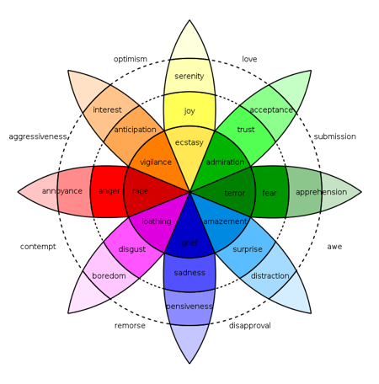

Υλικό 2

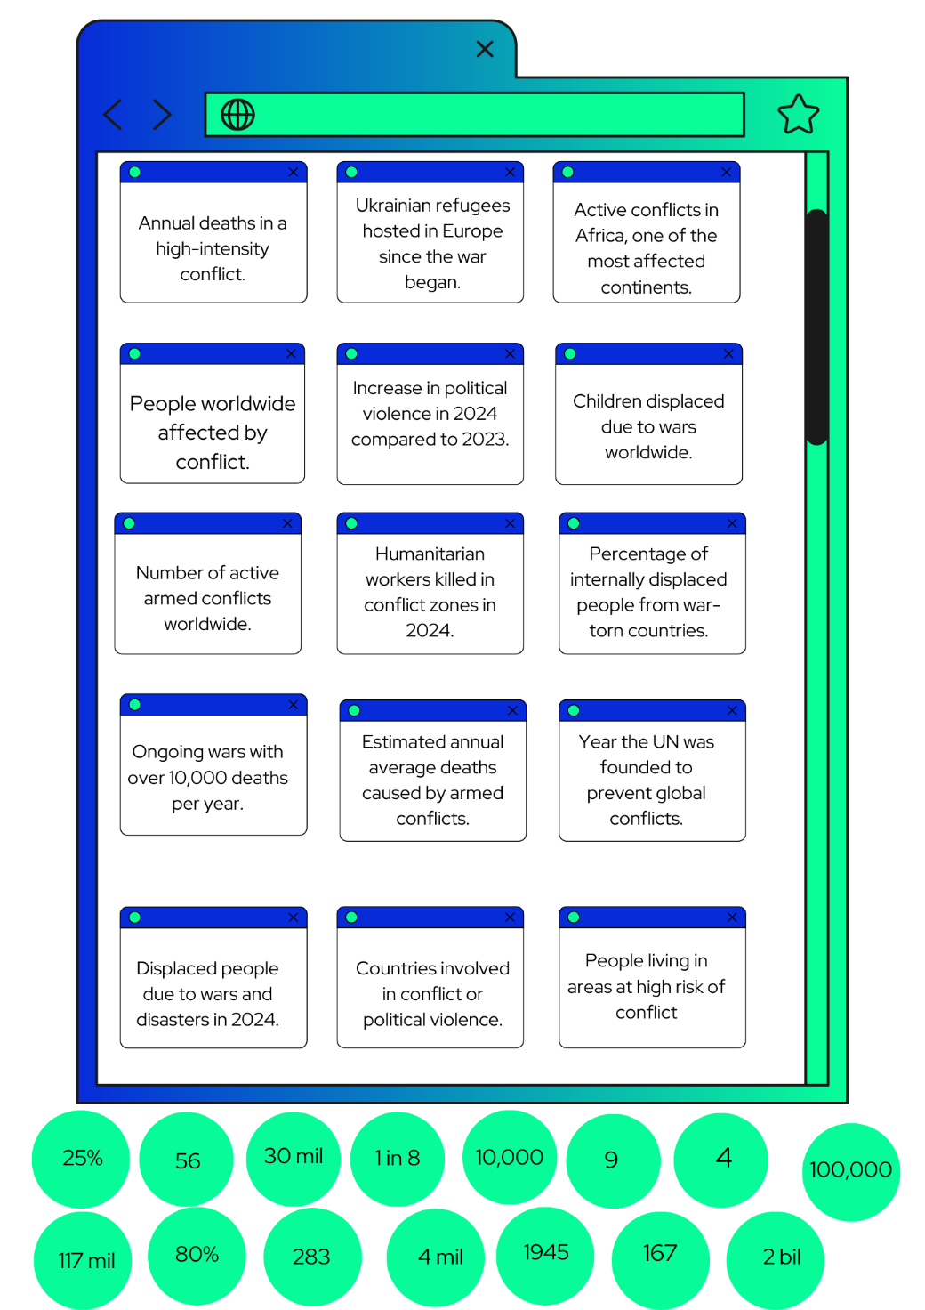

Υλικό 3

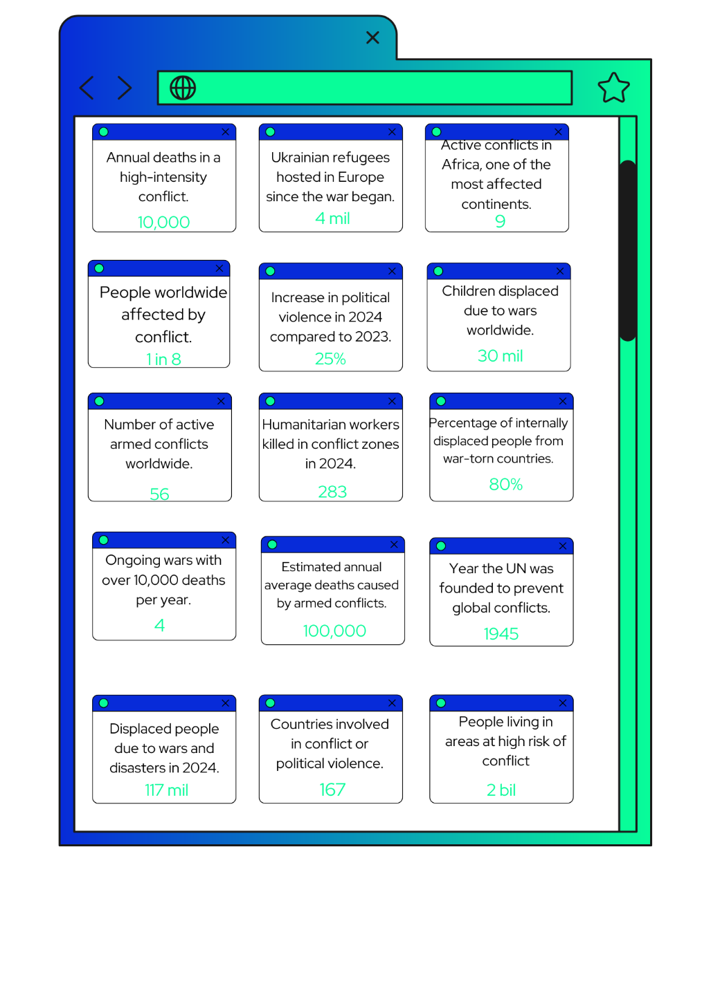

Υλικό 4

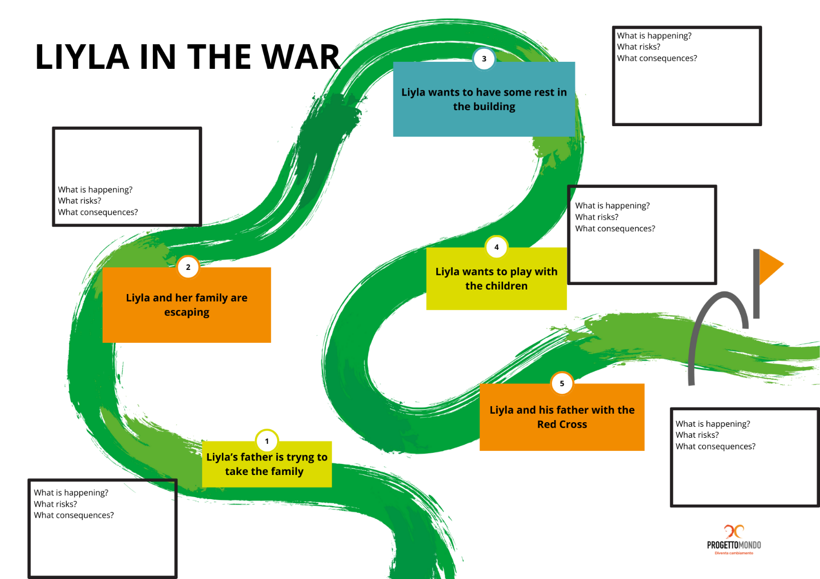

Παράρτημα – Ανάλυση παιχνιδιού:

